金都新城社区党总支组织学习《内蒙古自治区党委关于全方位建设模范自治区的决定》

金都新城社区党总支

（2023年7月12日）

2023年7月12日，金都新城社区党总支召开会议，传达学习自治区党委十一届六次全会精神，重点学习了《内蒙古自治区党委关于全方位建设模范自治区的决定》，会议由社区书记孟凡妍主持。

会议强调，要认真贯彻落实党的二十大精神和自治区党委十一届六次全会会议精神，自觉把思想和行动统一到习近平总书记考察内蒙古时的重要指示和重要讲话精神上来，全力抓好《内蒙古自治区党委关于全方位建设模范自治区的决定》的贯彻落实，围绕铸牢中华民族共同体意识这条主线广泛开展宣传教育和“感党恩、听党话、跟党走”群众教育实践活动，营造凝心聚力全方位建设模范自治区的浓厚氛围，让中华民族共同体意识植根于各族人民心灵深处。

影像资料：

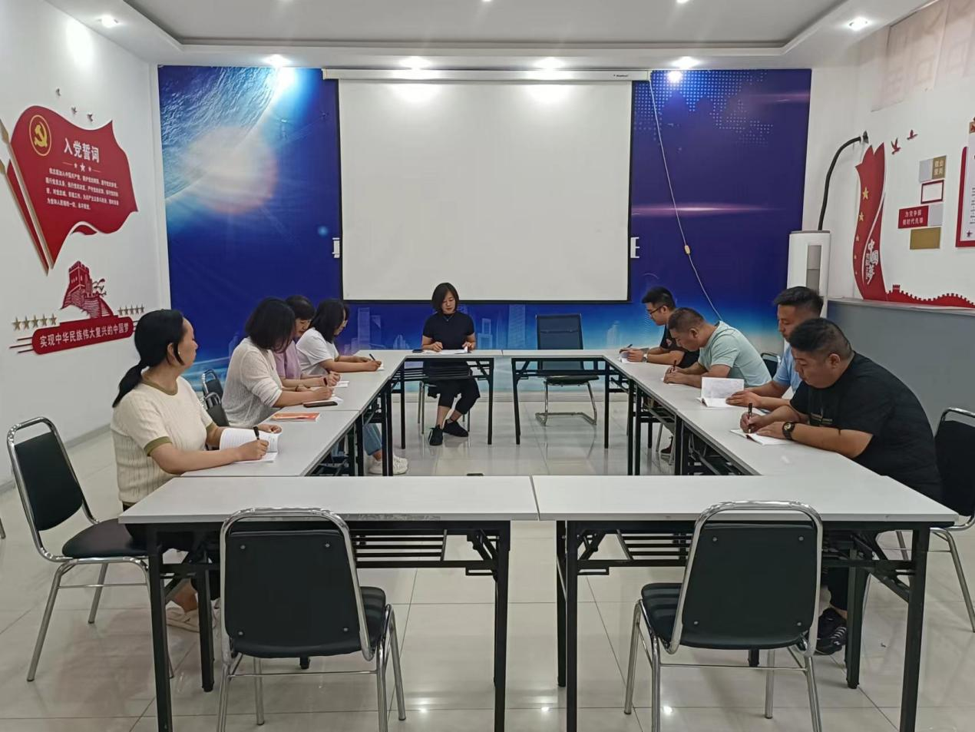

2023.7.12组织学习《内蒙古自治区党委关于全方位建设模范自治区的决定》

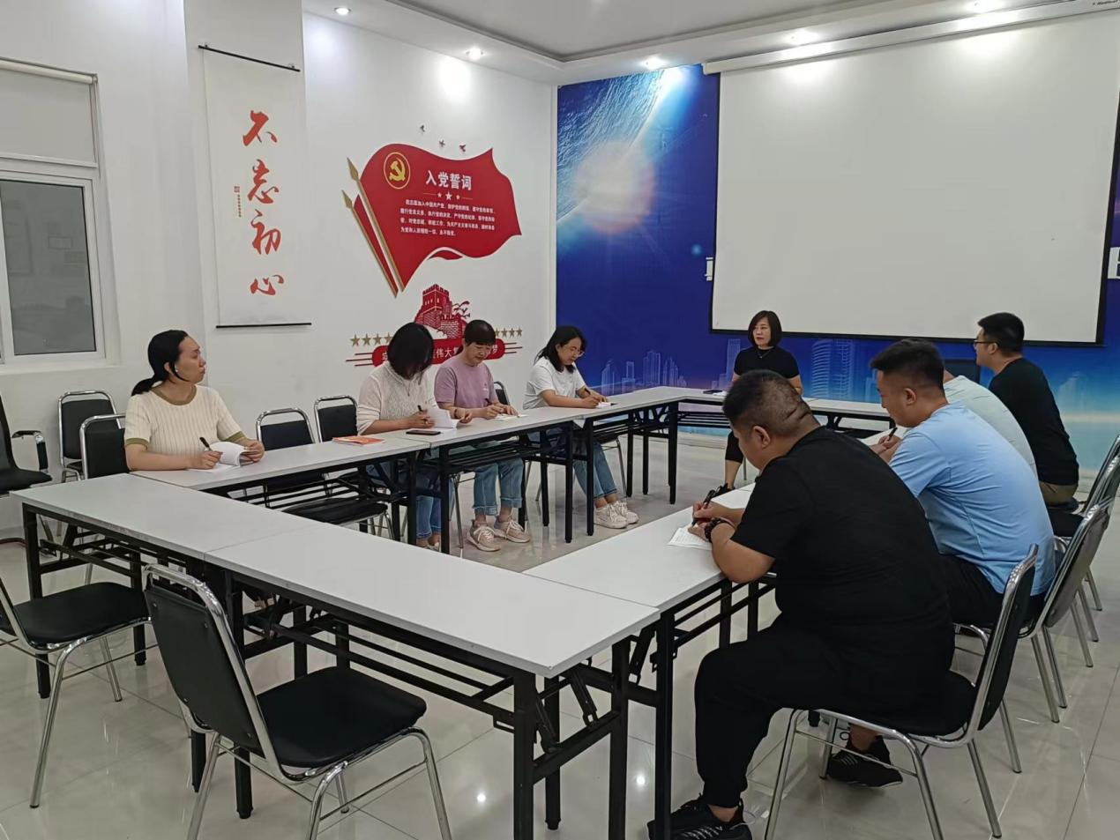

2023.7.12组织学习《内蒙古自治区党委关于全方位建设模范自治区的决定》